中频感应加热设备

安
装
使
用
说
明
书

注意事项：
确保通洁净水冷却,冷却水水温不要超过45℃,否则会导致机器容易损坏.



中山市豪宇机电有限公司

亲爱的用户：
欢迎您使用我们的产品，感谢您对我们的信任。
安装前请仔细阅读本说明书！安装后请妥善保存本说明书！
特别注意事项-----------------------------------2
安全警告---------------------------------------2
中频感应加热电源主要参数-----------------------3
水电安装图-------------------------------------4
普通面板功能--------------------------------5--7
自控面板的计时功能--------------------------8--9
脚踏开关或遥控盒连接方法-----------------------9
中频电源的安装----------------------------10--11
操作及使用------------------------------------13
中频系列简单故障排除指南----------------------14
中频电源故障现象和排除方法----------------14—17
中频熔炼炉安装示意图--------------------------18
中频水电安装示意图----------------------------19

设备型号：

中频感应加热设备

HYZ-15 HYZ-25 HYZ-35 HYZ-45

HYZ-70 HYZ-90 HYZ-110 HYZ-160

1、输入电压
三相380VAC 三相 220 VAC
2、计时功能
0.1~99.9sec. 1~999sec. 无

特别注意事项
- 确保通洁净水冷却，冷却进水水温不要超过45℃，否则会导致机器容易损坏；
- 请首先确认您所购买的设备型号、附加功能及配套情况；
- 感应圈的设计，要求保持感应圈电感在合适范围。请使用我公司配制的感应圈，如果自制，请向本公司咨询，以免感应圈参数不当，影响加热效率，或引起设备损坏；
- 本产品属我公司自有知识产权，受法律保护，任何未经许可的仿制、测绘、拆卸造成设备的损坏，本公司一律不予维修，并将保留追究其侵权行为的权利。
安全警告：
- 中频电源的输出电压为70-550V，所以中频电源的输出端、补偿电容连接端、感应圈接头都有高压，不可暴露在外，以防操作工人接触后发生触电危险；
- 发现感应圈绝缘破损应即刻重新进行绝缘处理或更换新的感应圈，以防触电；
- 任何连接、安装必须在设备电源关闭的情况下进行，以防触电；
- 设备的维护必须由经过专业训练的人员进行，以防触电；
- 为操作安全，操作工人应穿戴绝缘手套和绝缘鞋，绝缘衣等；
- 为操作安全，中频的工作台面应采用绝缘板等绝缘材料.

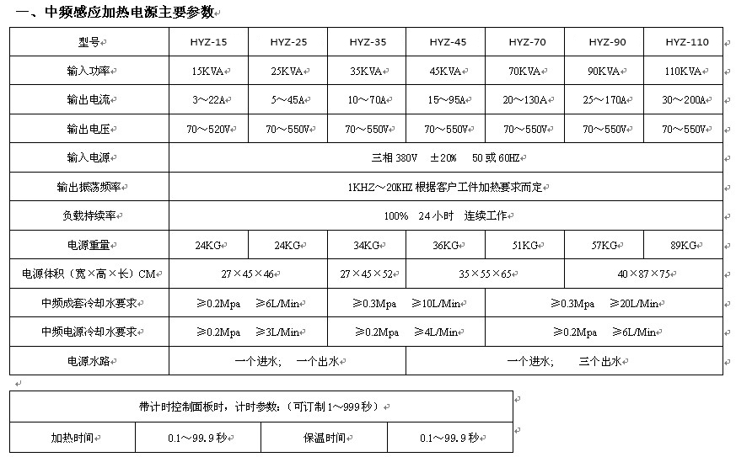

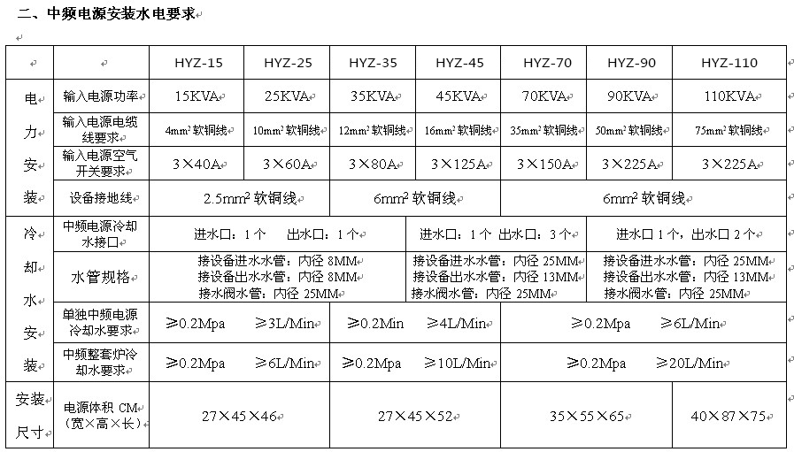

普通面板功能
功率
电压
电流
频率

启动

停止

频率 / 电流 / 电压 / 功率显示
Min
Max

频率

电流

电压

功率
遥控插座
电源 输出过压 缺相 短路 过热
工作 欠水 过流 输入过压 频率不适

显示选择
加热功率调节

KHZ

A

V

KW
恒流或恒压
恒功率
伟迪生精密机电有限公司
控制电源开关

指示灯
- 电源指示灯：合上控制电源开关，此灯亮表示有电；
- 工作指示灯：正常加热时，此灯闪烁，同时蜂鸣器“嘀、嘀”响；约每秒一次；当设备出现故障时，此灯和蜂鸣器响声也不正常，可作为判断设备故障的依据；
- 输出过压指示灯：此灯亮表示振荡输出电压超压，设备自动停止，并持续报警，关机再开可消除报警，若再启动每次都报警，则可能是设备故障，请参考故障指南；
- 欠水指示灯：电源内安装有一个水压开关，当冷却水的压力低于0.2Mpa时，设备会自动停止工作，欠水指示灯亮，并发出持续蜂鸣声；增加水压力，报警自动解除，欠水指示灯熄灭；当出现欠水时，可用下列方法尝试解除欠水报警：先将出水堵上，使冷却水的水压增加使压力开关吸合，然后再将出水恢复。当水压不太低时，用此方法可维持工作，但当水压太低时，此方法无效，必须改进冷却水。
- 缺相指示灯：设备输入电源为三相380V，从其中两相上引出控制电源，见原理图。当发生缺相时，有两种情况：（1）缺相为控制电源中的一相，此时设备无控制电源，电源指示灯亮，设备无法工作；（2）缺相为控制电源之外的一相，此时缺相指示灯亮，设备自动停止工作，并有报警声；
- 过流指示灯：此灯亮表示设备的功率调节和变频调节回路出现电流过大现象，设备自动停止工作并发出持续蜂鸣声；关机再开可消除报警，若再启动每次都报警，则可能是设备故障。
- 短路指示灯：此灯亮并报警时，可能是调压部分IGBT模块或辅调板损坏，或是短路传感器损坏请咨询我公司修理。
- 输入过压指示灯：设备输入电压为三相380V；允许最高输入电压为420V，当输入电压超过420V时，设备会自动停止工作，过压指示灯亮，并发出持续蜂鸣声；当输入电压低于420V时，报警自动解除，过压指示灯熄灭；
- 过热指示灯：设备内功率器件散热器上和其它主要发热器件上都安装有55℃温度开关，当这些器件的温度高于55℃时，设备会自动停止工作，过热指示灯亮，并发出持续蜂鸣声；增加水流量，降低冷却水的水温，使这些器件温度底于55℃时，报警自动解除，过热指示灯熄灭。
- 频率不适指示灯：当设备振荡频率低于1KHZ或高于20KHZ时，此灯亮；设备会继续工作，但输出功率会自动衰减以保护设备不被损坏；可以通过以下方法调整：（1）若频率过低，可减少感应圈的匝数，或减小感应圈的直径；或减小补偿电容器的容量来提高频率；（2）若频率过高，可增加感应圈的匝数，或增大感应圈的直径，或增大补偿电容器的容量来降低频率；
- 频率指示灯：此灯亮表示当前显示的是振荡工作频率，单位KHZ；
- 电流指示灯：此灯亮表示当前数显表显示值是输出振荡电流A；
- 电压指示灯：此灯亮表示当前数显表显示值是输出振荡电压V
- 功率指示灯：此灯亮表示当前显示的是电源输出振荡功率，单位KW；
按钮
- 启动按钮：按一下此按钮，设备开始加热；当使用脚踏开关操作时，此按钮不起作用；
- 停止按钮：按一下此按钮，设备停止加热；
- 频率按钮：设备工作时，按下此按钮不放，数显表显示当前振荡频率的大小（KHZ），此时，频率指示灯亮；
- 电流按钮：设备工作时，按下此按钮不放，数显表显示当前设备输出电流的大小（A），此时，电流指示灯亮；
- 电压按钮：设备工作时，按住此按钮不放，数显表显示当前设备逆变电压的大小（V），此时，电压指示灯亮；
- 功率按钮，设备工作时，按住此按钮不放，数显表显示当前设备输出功率的大小（KW），此时，功率指示灯亮；
恒流／恒功率选择开关：此面板为中、高频通用面板，当用于中频电源时，为恒压/恒功率工作模式；当用于高频电源时，为恒流/恒功率工作模式；
1、中频电源的恒压／恒功率选择：
（1）当选择恒压控制时，数显表常规显示输出电压值的大小，电压指示灯亮。工作时，用面板功率调节旋钮调节设定电压值，设备将力图保持实际输出电压与设定相同，且保持稳定；
（2）当选择恒功率控制时，数显表常规显示输出功率的大小，功率指示灯亮。工作时，用面板功率调节旋钮调节设定功率值，设备将力图保持实际输出功率与设定相同，且保持稳定；
（3）建议常规使用恒压状态；连续加热场合建议使用恒功率状态；
2、有关恒压/恒功率的特殊说明：
（1）恒压或恒功率是否能保持，还受很多因素影响，如：加热材料引起的负载变化，感应器匹配情况，设定值的大小等，很多情况下，恒压或恒功率无法达到，都属正常现象；
（2）设备工作在恒定输出功率控制状态时；无论工作冷态或热态、磁性或非磁性、网压波动等条件变化，设备都力图保持输出功率恒定不变；但如果设备的功率调节旋钮调在最大位置，恒功率根本没有自动调整的功率空间，恒功率也是不能实现的；
数显表：显示频率/电流/电压/功率值，电流指示灯亮，显示的则是输出电流值，以此类推……
加热功率调节旋钮：中频电源时，调节输出振荡电压或输出功率的大小，从而调节加热速度；
控制电源开关：为设备控制回路电源开关；
遥控插座：按遥控开关、脚踏开关或其它位动开关，代替设备面板上的启动和停止按钮对设备进行操作，当所连接的遥控开关是“ON”“OFF”两个非自锁按钮开关，使用两个独立的常开触点控制时，遥控开关和面板“启动”“停止”按钮都有效，两者都可用来控制设备工作或停止；当所连接的是脚踏开关或其它非自锁开关，使用一对“常开”“常闭”触点控制时，接上遥控插头，设备面板上的“启动”按钮即失效，踩上脚踏开关设备工作，松开脚踏开关设备停止工作。
脚踏开关和遥控盒连接方法：

4芯航插脚踏开关接线图：
1

2

3
1、停止
2、公共
3、启动
4、空
脚踏开关的常闭触点

脚踏开关的常开触点

4芯航插遥控盒接线图：
停止按钮 启动按钮
1、停止
2、公共
3、启动
4、空

1

2

3

程序
转换

停止

启动
频率
电流
电压
功率
自控面板的计时功能

频率

电流

电压

功率
MIN

加热时间设定 保温时间设定
时间显示（秒）
电源 输出过压 缺相 短路 过热
工作 欠水 过流 输入过压 频率不适
频率 / 电流 / 电压 / 功率显示

KHZ

A

V

KW
频率

电流

电压

功率
恒流或恒压
恒功率
自动
手动
显示选择
加热功率调节
保温功率调节
控制电源开关

遥控插座

1、面板的基本功能：见上节《普通面板功能》；
2、计时功能:
A、自动/手动选择开关：开关置“手动”时，时间控制不起作用，时间显示加热时间，无保温状态；开关置“自动”时，加热、保温过程按予置时间自动进行；
B、程序转换按钮：此按钮仅在“自动”状态下有效，自动工作状态下，按此按钮可以手动转换加热—保温过程，常用于工艺试验过程中；
C、加热功率调节旋钮：在“自动”或“手动”状态下，调节加热时输出电流或电压或功率的大小，从而调节加热速度；
D、保温功率调节旋钮：仅在“自动”状态下，调节保温时的输出电流或电压或功率的大小，调节保温时的加热速度；
E、时间显示：在“手动”状态，显示加热时间，在“自动”状态，依次显示加热、保温时间；
F、加热时间设定，保温时间设定拨码盘：设定加热时间和保温时间；
G、遥控插座：接遥控开关、脚踏开关或其它位动开关，代替设备面板上的启动或停止按钮对设备进行操作。当所连接的遥控开是“ON”“OFF”两个非自锁按钮开关，使用两个独立的常开触点控制时，遥控开关和面板“启动”“停止”按钮都有效，两者都可用来控制设备工作或停止；当所连接的是脚踏开关或其它非自锁开关，使用一对“常开”“常闭”触点控制时，接上遥控插头，设备面板上的“启动”按钮即失效，“手动”状态时，踩下脚踏开关设备工作，松开脚踏开关设备停止工作；“自动”状态时，踩一下脚踏开关，设备按预设时间自动计时并自动进行加热、保温过程，然后自动停机；当自动时间程序尚未结束，又踩了脚踏开关，可能引起程序混乱。

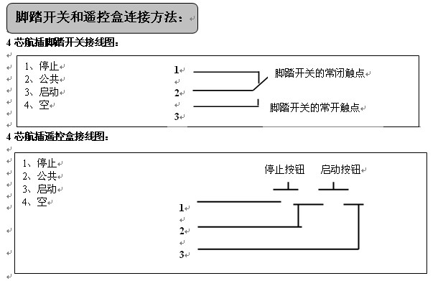
脚踏开关和遥控盒连接方法：如图所示

中频电源后面板
下图仅作参考，进水、出水等功能以设备上实际标贴为准.
HYZ-15 HYZ-25 中频电源后面板 HYZ-35中频电源后面板

1A保险 单相380V输出

电源开关 三相380V输入

进水 出水

控制航插

接地

中频电源输出

1A保险 单相380V输出

电源总开关 三相380V输入

进水 进水

出水
控制航插
接地

中频电源输出

HYZ-45 TXZ-70中频电源后面板 HYZ-90 TXZ-110中频电源后面板
1A

控制航插 单相380V输出

电源总开关 中频电源输出

三相380V输入 出水

进水

出水

接地
出水

1A保险

三相380V输入

电源总开关
控制航插

出水

IP380V输出
出水

进水 中频电源输出 出水

…

后面板功能说明
1、保险管：1A控制保险

2、单相380V输出：输出电源插座,供电容箱风扇或辅助设备或工具使用；
3、三相380V输入：总电源输入。按安装要求，选用合适的铜线进行安装，将导线用线鼻子压接后，再用螺丝锁紧；
4、进水和出水：按要求连接设备冷却水，进水和出水不可接错，以免引起设备冷却不良而损坏；
5、中频电源输出：用同轴电缆与补偿电容箱连接，此输出接头采用快速插接方式。安装电缆快速接头时，一定要旋转后卡紧，才能达到良好的连接；由于使用中，电缆经常摆动，快速接头很容易松开，导致接触不良，引发故障.建议：（1）安装时，先反方向将电缆拧一个角度，插入快速接头锁紧后，电缆刚好不受拧力；（2）经常检查电缆锁紧情况；（3）将快速接头处电缆固定，使电缆在操作中摆动时不会引起快速接头转动。
6、控制航插：接补偿电容箱上2芯航插，为补偿电容箱接头上的温度开关信号，为常开触点，当冷却不够，使电容温度高过55℃时，会停止中频电源工作，并报警，过热指示灯亮；如果拔掉此航插，保护不起作用，建议用户勿拔掉此航插不用；
7、接地:电源一定要良好接地，以防操作工人触电危险；

中频电源的安装
安装前请详细阅读“安装注意事项”

一、安装注意事项
1、安装前请详细阅读：感应加热设备安装•维护指南；并按其中要求进行水电安装；
2、中频电源的输出电压为70-550V.所以中频电源的输出端、补偿电容连接端、感应圈接头都有高压，不可暴露在外，以方操作工人接触后发生触电危险；
3、中频电源、补偿电容箱、中频感应圈以及中频变压器之间需要合适的匹配，才能达到良好的加热效果，当客户自行配套或制作感应器时，请向我公司技术人员咨询；
4、中频电源与补偿电容箱之间采用同轴电缆连接，补偿电容箱与感应器间采用水冷同轴电缆连接，接头全部采用快速插头；安装电缆快速接头时，一定要旋转后卡紧，才能达到良好的连接；由于使用中，电缆经常摆动，快速接头很容易松开，导致接触不良，引发故障。建议：（1）安装时，先反方向将电缆拧一个角度，插入快速接头锁紧后，电缆刚好不受拧力；经常检查电缆锁紧情况；（3）将快速接头处电缆固定，使电缆在操作中摆动时不会引起快速接头转动.
5、设备电气安装时应注意：此设备属大功率设备，设备连接一定要连接牢固，尽量减少电连接处的接触电阻，绝对不可以将电源线简单地挂在电网上；
6、接地线：用6mm² 软铜线将设备外壳接地，以防触电。
7、冷却水是保证设备正常工作和长寿的关键，请用户认真阅读感应加热设备冷却水安装指南进行水路安装；
8、设备工作结束后，最好继续通冷却水半小时。因为，中频感应熔炼和锻造加热等用途，由于加热时间长，其炉膛或炉衬温度很高，如果一停机马上断水，会烧坏感应器、连接水管，甚至设备。
9、本说明书只涉及中频电源的安装部分，整体安装时，请按照中频全套设备安装图进行安装；
操作及使用：

一、操作使用注意事项：
1、确保各安装工作已完成；
2、请详细阅读本说明书中普通面板和自控面板功能一节中的内容，了解面板上各操作器件的功能和作用；
3、输入电压范围320—420V，电网电压高于420V时，请不要使用设备；
4、设备通电后，禁止触摸设备上输入接头、输出接头、感应器等，以防触电危险；
5、改变设备内外的任何接线，必须在关掉设备电源后进行；
6、设备内、感应圈、电容箱都必须通水冷却，且保证水源清洁，以免阻塞冷却管道，造成设备过热损坏;

二、感应圈（炉）的设计及安装：
1、因为中频电流大，流过感应圈而产生电阻热，因此，在高功率应用场合，推荐采用φ8以上，壁厚大于1MM的紫铜管、方铜管以减少铜的热损耗，提高加热效率；
2、中频感应圈（炉）在大多数情况下与中频电源是非隔离连接，因此，是带电的，不允许触摸，感应圈设计时应首先考虑其绝缘问题，一般应作如下处理：
（1）将铜管用耐高温的绝缘管绝缘后再绕制，或将铜管绕制完毕后，在其表面涂抹耐高温绝缘材料；
（2）感应圈内腔，应用云母纸或板绝缘；
（3）放入高温炉衬；
（4）感应圈外圈可用绝缘板将感应圈包覆起来，以免触及危险；
3、中频感应圈需要较长铜管绕制而获得大的电感量，推荐总长度要在5米以上；

三、选择“恒电压/恒功率”控制方式：
1、选择恒电压控制方式：将“恒电压/恒功率”开关置于恒压位置，此时，设备工作在恒定电压控制状态，加热功率、加热速度将随工件的温度、网压波动等条件而变化，对于铁磁性材料如钢，在冷态下加热速度快，加热功率大；在600℃以上热态时，加热速度慢，加热功率小，对于非磁性材料如石墨，就可能出现相反的情况。
2、选择恒功率控制方式：将“恒电压/恒功率”开关置于恒功率位置。此状态下，设备将控制输出的有功功率（包括加热功率和损耗功率等）不变，无论工件冷态或热态、磁性或非磁性、铁磁性材料（如钢材）加热过程中磁性转变、网压的波动等条件的变化，设备都力图保持控制输出功率恒定，亦即保证加热功率基本不变，从而获得更快的加热速度，更高加热温度等。
3、用户可自行比较两种选择状态下的加热效果来选择。

四、选择面板操作/脚踏开关操作：
1、选择面板操作时，请拔掉脚踏开关（或遥控开关），按启动按钮一下，设备工作，按停止按钮一下，设备停止。
2、选择脚踏开关操作时，踩下脚踏开关，设备工作；松开脚踏开关，设备停止工作；
五、基本操作步骤：
1、合上外部电源开关，合上设备后面板上的空气开关，合上设备前面板上的控制电源开关；
2、打开冷却水，观察出水管有一定出水流量；
3、参考《面板功能》一节，调节中频电源面板上各参数；
4、将待加热工件放入感应圈中；
5、按一下操作面板上的启动按钮，或踩下脚踏开关，开始加热；
6、按一下操作面板上的停止按钮，或松开脚踏开关，加热停止；
7、关机时，先关掉前面板上的电源开关，关外部总电源开关，然后半小时后再关水；本设备后面板上的空气开关主要是为了限流保护而设，为了延长其使用寿命，平时，将此空气开关一直合上，关机时，不用关掉，在安装设备时，设备外部要配置每台设备专用的通电开关和限流保险。

中频系列简单故障排除指南：
设备维修注意事项：
1、设备维修要由专业的电工来进行，非专业人士维修设备可能引发人身伤害；
2、设备发生故障，请详阅故障排除指南，并按所指示进行检查和维修；如有不明，请及时咨询我公司部门.
3、此设备属专业设备，只有我公司和我公司属下维修网点，才有各种维修配件，设备发生问题时，请及时向我公司咨询，不要将设备随意拿给一些无线电修理门市修理，以免耽误修理时间或造成更大的故障；
出现故障时，按以下要求处理，以便于判断故障：
1、将脚踏开关或其它遥控开关拔掉不用，用面板上的启动和停止按钮进行操作；启动按钮只按一下即松开，不可一直按下；
2、如果是带时间控制的设备，将“手动/自动”选择放在“手动”位置；
3、将电压调节旋钮调至最小位置；将恒压/恒功率开关，置于恒压位置；
以下属正常情况，不属故障：
1、功率和电压会因为匹配的情况，达不到最大值；
2、面板上的电压和功率等显示值仅作为同一台设备数值大小的表征，不同设备的显示值会略有偏差。

中频电源故障现象和排除
NO | 故障现象 | 故障原因 | 检测及排除方法
1 | 无电源：设备面板上电源指示灯和数显表全部不亮 | 1、空气开关或电源开关未合上 | 合上开关
1 | 无电源：设备面板上电源指示灯和数显表全部不亮 | 2、控制保险丝断 | 检查设备后面板上控制保险丝，并更换1安保险
1 | 无电源：设备面板上电源指示灯和数显表全部不亮 | 3、空气开关或电源开关损坏 | 换新
1 | 无电源：设备面板上电源指示灯和数显表全部不亮 | 4、无电源输入 | 检查外部供电回路
1 | 无电源：设备面板上电源指示灯和数显表全部不亮 | 5、中频电源内部故障
1 | 无电源：设备面板上电源指示灯和数显表全部不亮 | （1）控制变压器损坏 | 测量控制变压器15V输出电压是否正常；
1 | 无电源：设备面板上电源指示灯和数显表全部不亮 | （2）中频电源板损坏 | 测量电源上的电压输出
2 | 启动不起来：按启动按钮后，“嘀”的一声就停止；设备内继电器合上又马上断开； | 1、感应圈设计不合适，超出设备工作范围； | 请咨询本公司
2 | 启动不起来：按启动按钮后，“嘀”的一声就停止；设备内继电器合上又马上断开； | 2、负载太重（加料太多），或功率旋扭调得太小 | 1、启动前少加料  2、调节面板上旋钮位置；调大功率
2 | 启动不起来：按启动按钮后，“嘀”的一声就停止；设备内继电器合上又马上断开； | 3、补偿电容箱的电容短路损坏； | 1、断开感应圈，断开中频电源与电容箱连线，测量电容箱输出是否有短路；  2、更换整个电容箱或去掉电容箱内部已短路的电容柱；
2 | 启动不起来：按启动按钮后，“嘀”的一声就停止；设备内继电器合上又马上断开； | 4、中频电源与电容间连线，或电容与感应圈间连线松开； | 检查所有连线
2 | 启动不起来：按启动按钮后，“嘀”的一声就停止；设备内继电器合上又马上断开； | 5、继电器触点接触不好， | 1、直接检查继电器触点；  2、测量滤波电容两端的直流电压，应约为500V，按启动时测量此电压应维持500V；  3、打磨继电器触点，使其接触良好，或更换继电器；
2 | 启动不起来：按启动按钮后，“嘀”的一声就停止；设备内继电器合上又马上断开； | 6、中频电源内部故障
2 | 启动不起来：按启动按钮后，“嘀”的一声就停止；设备内继电器合上又马上断开； | （1）面板上功率调节电位器损坏 | 1、测量主板上S4插座左起第1脚线上的电压，调节面板电位器旋钮时，此电压应为：2—5.1V  2、更换整个面板或更换面板上的电位器；
2 | 启动不起来：按启动按钮后，“嘀”的一声就停止；设备内继电器合上又马上断开； | （2）主控板、驱动板或调压板等损坏； | 更换
2 | 启动不起来：按启动按钮后，“嘀”的一声就停止；设备内继电器合上又马上断开； | （3）反馈磁坏故障 | 更换
2 | 启动不起来：按启动按钮后，“嘀”的一声就停止；设备内继电器合上又马上断开； | （4）电压传感器损坏 | 更换
2 | 启动不起来：按启动按钮后，“嘀”的一声就停止；设备内继电器合上又马上断开； | （5）其它
3 | 面板“短路”灯亮，一直报警 | 1、调节IGBT模块损坏或辅调板上的IGBT单管损坏； | 1、用万用表测量调压IGBT的C2、E2两端有短路；或C2、G2间短路；则有可能是调压IGBT或辅调板损坏；  2、断开辅调板与调压IGBT间的连接，分别测量调压IGBT和辅调板，判断哪个短路  3、更换短路的IGBT或辅调板
3 | 面板“短路”灯亮，一直报警 | 2、短路传感器损坏 | 1、上强电测量，调压IGBT的C2与E2间有100V以上的直流电压，而此时，短路灯依然亮；  2、更换短路传感器；
3 | 面板“短路”灯亮，一直报警 | 3、充电电阻损坏 | 1、测量200Ω/20W大电阻是否断路，或带电测量滤波电容的输出电压应为500V；  2、更换损坏的电阻；
3 | 面板“短路”灯亮，一直报警 | 4、维修时，强电与控制电分离，只接通控制电； | 1、维修时，暂时拔掉主控板上S28插座上的插头线，将此插座暂时短路，以消除短路报警；
4 | 一按启动，过流灯亮，马上报警，反复多次现象一样，将电流调至最小也是同样现象； | 1、感应圈匝间短路打火； | 观察感应圈匝间绝缘有无破损；重新绝缘好；
4 | 一按启动，过流灯亮，马上报警，反复多次现象一样，将电流调至最小也是同样现象； | 2、设计制作的感应圈不合适（匝数太多或匝数太少） | 请咨询本公司技术部；
4 | 一按启动，过流灯亮，马上报警，反复多次现象一样，将电流调至最小也是同样现象； | 3、补偿电容箱的电容短路损坏； | 1、断开感应圈，断开中频电源与电容箱连线，测量电容箱输出是否有短路；  2、更换整个电容箱或去掉电容箱内部已短路的电容柱；
4 | 一按启动，过流灯亮，马上报警，反复多次现象一样，将电流调至最小也是同样现象； | 4、逆变IGBT摸板，调压IGBT模块，快速二极管，辅调板上的二极管等短路； | 1、用万用表二极管档测量以下器件，是否有短路：  （1）两个逆变IGBT模板  （2）一个调压IGBT模板；  （3）快速二极管模块；  （4）辅调板上的IGBT和二极管  2、更换损坏的器件，需经专业培训的人员进行；
4 | 一按启动，过流灯亮，马上报警，反复多次现象一样，将电流调至最小也是同样现象； | 5、调压板或驱动板故障 | 1、观察调压板或驱动板上的电路板厚膜电路，有灯亮；  2、更换
4 | 一按启动，过流灯亮，马上报警，反复多次现象一样，将电流调至最小也是同样现象； | 6、驱动电源板故障 | 1、测量电源板上+5V、+20V以及+12V和-12V等是否正常；  2、若不正常，应断开电源板至主板和驱动板间的连线，再量；  3、更换损坏的电源板
4 | 一按启动，过流灯亮，马上报警，反复多次现象一样，将电流调至最小也是同样现象； | 7、主板故障 | 更换
4 | 一按启动，过流灯亮，马上报警，反复多次现象一样，将电流调至最小也是同样现象； | 8、其它，如设备内器件打火等；
5 | 欠水故障：欠水灯亮，蜂鸣器一直响， | 1、冷却水水压不足---中频电源内装有一个水压开关，冷却水水压应大于0.2MPa | 1、检查冷却水泵应为增压泵，且扬程大于30米，功率为300W以上；  2、赌住中频电源出水口，使水压暂时升高，以打开水压开关，待报警消除后，再恢复出水；
5 | 欠水故障：欠水灯亮，蜂鸣器一直响， | 2、水压开关设定值偏差或水压开关故障； | 1、打开中频电源，减小水压开关设定值；  2、更换水压开关；
5 | 欠水故障：欠水灯亮，蜂鸣器一直响， | 3、主板故障 | 1、发生几率很低
6 | 过热故障：过热指示灯亮；报警，无法加热， | 1、电容箱内温度过高 | 1、拔掉中频电源到电容箱间的2芯航插连线，如果可消除报警，表明电容箱内温度过高；如果过热报警继续，则表明中频电源内部温度过高；  2、降低冷却水水温，即可消除过热报警；
6 | 过热故障：过热指示灯亮；报警，无法加热， | 2、中频电源散热器温度过高
6 | 过热故障：过热指示灯亮；报警，无法加热， | 3、温度开关损坏 | 1、按上述判断电容箱或中频电源哪个出现过热，打开检查，如实际温度不超过55℃，则有可能温度开关损坏，  2、更换损坏的温度开关；
6 | 过热故障：过热指示灯亮；报警，无法加热， | 4、主板损坏 | 更换或厂家维修；
7 | 输入过压故障：输入过压指示灯亮；报警，无法加热， | 1、输入电压高于420V | 1、用万用表测量输入电压，网压范围应在340-420之间；  2、如超出此范围，请与我公司联系；
7 | 输入过压故障：输入过压指示灯亮；报警，无法加热， | 2、主板上过压设定电位器设定不准 | 调整主板上过压设定多圈电位器RP2，每逆时针方向旋转一周，过压值可升高10V，一定要确认输入电压不超过420V时，方可作此调节；
7 | 输入过压故障：输入过压指示灯亮；报警，无法加热， | 3、设备故障：电源板或主板故障 | 厂家维修
8 | 输出过压故障：输出过压灯亮，报警，无法加热； | 1、电压传感器损坏 | 更换
8 | 输出过压故障：输出过压灯亮，报警，无法加热； | 2、主板损坏 | 更换
8 | 输出过压故障：输出过压灯亮，报警，无法加热； | 3、输出过压伴随过流时，解决过流问题后，过压有时也会消除；
9 | 按启动后，设备不启动，继电器不动作； | 1、继电器损坏， | 1、测量继电器线包电阻，是否断路，  2、更换损坏的继电器
9 | 按启动后，设备不启动，继电器不动作； | 2、主板损坏 | 1、继电器线包有电阻，又不动作时，可能主板损坏；  2、更换主板或厂家维修
9 | 按启动后，设备不启动，继电器不动作； | 3、其它
10 | 大功率时过流报警，小功率时工作正常； | 1、输入网压太低，，或网压带负载能力差； | 改善网压或在小电流下使用
10 | 大功率时过流报警，小功率时工作正常； | 2、感应圈设计不合理； | 改进感应圈
10 | 大功率时过流报警，小功率时工作正常； | 3、设备故障
10 | 大功率时过流报警，小功率时工作正常； | （1）主控板或其它控制板故障
10 | 大功率时过流报警，小功率时工作正常； | （2）设备内有打火或器件绝缘下降；
11 | 大功率长时间工作后，易出现过流 | 1、环境温度过高，引起机箱内温度过高； | 改善通风条件
11 | 大功率长时间工作后，易出现过流 | 2、网压波动太多，尤其是网压过低；
11 | 大功率长时间工作后，易出现过流 | 3、外配空气开关质量太差或规格太小，或导线太细，引起发热严重； | 更换质量好的外配电源开关，按说明书要求配合适规格的空气开关和导线线径.
12 | 一上空气开关就跳闸，无法合上电源 | 1、三相整流桥损坏，有短路 | 换新
12 | 一上空气开关就跳闸，无法合上电源 | 2、继电器触点粘住， | 检查继电器，清理触点或换新；
12 | 一上空气开关就跳闸，无法合上电源 | 3、其它部位短路 | 检查各连接
13 | 大电流时，设备上空气开关跳闸；或长时间工作，空气开关跳闸； | 1、空气开关老化 | 换新；
13 | 大电流时，设备上空气开关跳闸；或长时间工作，空气开关跳闸； | 2、空气开关的连接线松动，接触不良 | 检查连接，并固定紧
13 | 大电流时，设备上空气开关跳闸；或长时间工作，空气开关跳闸； | 3、电源输入线径太小或有接触不良，引起发热； | 检查电源输入线是否发热严重；
14 | 输入电源空气开关容易跳闸或保险丝容易烧断 | 1、空气开关规格太小，应按设备说明书要求配置；
14 | 输入电源空气开关容易跳闸或保险丝容易烧断 | 2、空气开关质量有问题或化
15 | 控制保险丝常烧断 | 1、风扇短路或对机壳短路；
15 | 控制保险丝常烧断 | 2、控制变压器、电源开关短路
15 | 控制保险丝常烧断 | 3、保险管座与机壳短路
16 | 功率调不大 | 1、感应圈设计不合理或电容配置不合理； | 改进感应圈或改进匹配；
16 | 功率调不大 | 2、设备故障
17 | 一打开电源开关，设备就开始加热，松开脚踏开关或按遥控盒停止也不停机； | 1、设备面板电路板太脏 | 用丙酮或洗板水清洗
17 | 一打开电源开关，设备就开始加热，松开脚踏开关或按遥控盒停止也不停机； | 2、脚踏开关或遥控盒损坏 | 换新
18 | 设备机壳带电 | 1、保险管座对机壳漏电；
18 | 设备机壳带电 | 2、风扇对机壳漏电；
18 | 设备机壳带电 | 3、其它

